
Pommes de terre rôties à l'Air Fryer Ninja
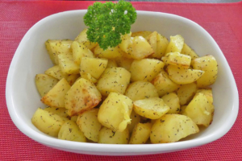 Pour 3 ou 4 Croquants-Gourmands
- 1kg pommes de terre rattes ou autres
- 1 càc d'herbes de Provence
- 1 càc de sel aux herbes
- 2 càs d'huile d'olive
.
Air Fryer Ninja
.
Si vous utilisez des pommes de terre rattes, il suffit de les laver et de les sécher.
Pour les autres pommes de terre, les éplucher et les couper en gros quartiers.
Mettre les pommes de terre dans un saladier et les enrober de sel aux herbes, d'herbes de Provence et d'huile d'olive.
Les disposer dans le panier sur la grille.
Lancer le programme Roast/180°C/15 min en remuant les pommes de terre à mi-cuisson.
Et voilà c'est prêt!

